МИНИСТЕРСТВО ОБРАЗОВАНИЯ И НАУКИ РФ

МИНИСТЕРСТВО ОБРАЗОВАНИЯ РЕСПУБЛИКИ САХА (ЯКУТИЯ)

МБОО «ИГИДЕЙСКАЯ СРЕДНЯЯ ОБЩЕОБРАЗОВАТЕЛЬНАЯ ШКОЛА

ИМ. Э.К.ПЕКАРСКОГО».

**«ИЗУЧЕНИЕ АРТЕЗИАНСКОЙ СКВАЖИНЫ**

**ИГИДЕЙСКОГО НАСЛЕГА СЕЛА ДЕБДИРГЭ»**

Выполнила: Захарова Мария, ученица 8 класса

МБОО «Игидейской СОШ им.Э.К.Пекарского».

Руководитель: Бойтунова А.В.,

учитель физики высшей категории.

2020 г.

Содержание

Введение

1. Теоритическая часть

2.1. Артезианская вода

2.2. Бурение артезианской скважины

2. Практическая часть

3.1. Артезианская скважина Игидейского наслега с.Дебдиргэ

3.2. Опыт со стеклом.

3.3. Опыт с банкой.

3.4. Исследование кипячение воды.

3.5. Определение рН воды из скважины.

3. Заключение

4. Список литературы

Введение

**Вода –** источник жизни, и без нее не возможно существование человека. И если в городских условиях вопрос водоснабжения решается за счет коммунальных служб, то в сельских местностях приходится обеспечивать самостоятельно. Возможный оптимальный вариант – это скважина. И мы хотели бы узнать принцип работы артезианской скважины.

**Цель:** Изучить артезианской скважины Игидейского наслега села Дебдиргэ.

**Задачи:**

1. Подобрать и изучить литературу по теме;

2. Узнать принцип действия работы артезианской скважины;

3. Исследовать состав воды;

4. Сделать вывод.

**Гипотеза:** Если построят артезианскую скважину в сельских местностях, то обеспечат водой весь населенный пункт.

**Объект исследования:** артезианская скважина.

**Методы исследования:** опыты, эксперименты, обобщения.

**Практическая значимость**: данная работа имеет практическое значение и может быть использована на факультативных занятиях, а также для самообразования учащихся.

1. **Теоретическая часть.**
   1. Артезианская вода

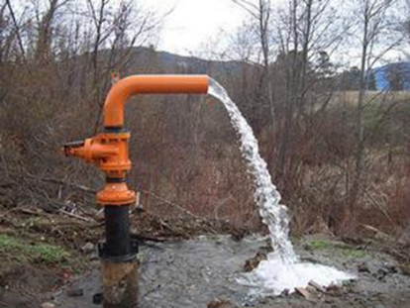Вода, которая находится в подпочвенном слое между двумя слоями пород, которые не пропускают воду через себя, называется Артезианской. Латинское название французской провинции Артуа – Артезиум (Artesium), в этой провинции такие воды использовались с 12 века. Собственно поэтому этот тип природной воды получил общепринятое название – Артезианские воды.

Артезианская скважина — это пробуренная до артезианского водонасосного горизонта скважина для добычи воды с минимальным содержанием вредных примесей. Несмотря на то что процесс бурения и обустройства достаточно сложен, затраты полностью окупают себя. Поступающая вода проходит через большую толщу земли, которая действует, как фильтр.

* 1. Бурение артезианской скважины.

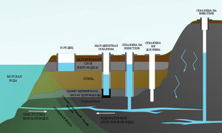Большое количество сложных работ и юридическое оформление заставляют обывателей обращаться к услугам организаций, которые имеют особую технику и документы. Еще до бурения необходимы специальные геологические работы. Неправильное обустройство ведет к загрязнению водоносного горизонта, поэтому только специализированные организации обладают достаточными познаниями и оборудованием. После этого составляется проект, который, после утверждения, претворяется в жизнь.

Для работ требуется бур, лебедка, бурильная вышка, трубы и штанги. С помощью вышки выполняется подъем и погружение бура. Затем начинаются работы:

1. Вышка устанавливается на выбранном месте;
2. Для бура выкапывается направляющее углубление. Бур вращается по часовой стрелке и углубляется в грунт. Погружение продолжается до тех пор, пока бур не достигнет водоупорного слоя;
3. Для откачки грязной воды используется насос. Как правило, после нескольких десятков литров грязной воды жила промывается и наполняется чистой водой;

Когда бурение завершено, выдается паспорт на проведенные работы и разрешение на пользование скважиной. Пригодность воды для питья подтверждается санитарно-эпидемиологической службой.

Для определения приблизительной глубины залегания пласта можно воспользоваться специальной картой. Информацию могут предоставить сотрудники мониторинговых центров. Но самый простой способ – обратиться в фирму, которая давно работает в районе и пробурила не один десяток скважин. Некоторые компании предлагают онлайн-карты на своих сайтах. Такие карты составляются на основании данных о глубине отдельных гидротехнических сооружений, которые строили конкретные организации. Эти сведения позволят получить общее представление о том, какова глубина артезианских скважин в вашем районе.

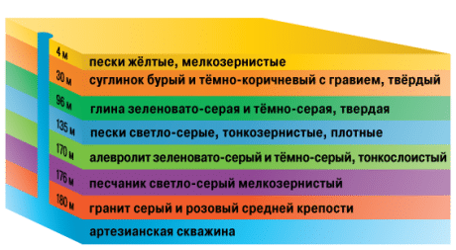Точную информацию о водоносном горизонте и структуре пород может дать только геологоразведка. Услугу предоставляют специалисты с геологическим образованием. Они выясняют глубину, есть ли валуны и плывуны, составляют литологическую колонку. Проводить изыскания лучше летом или зимой.

Из всех гидротехнических сооружений артезианская скважина самое долговечное и производительное. Пробивая ее, владелец обеспечивает водой себя и поколение своих потомков. Воды хватает на все нужды, причем не одной семье. Однако стоимость разрешительных документов, самого бурения, обустройства настолько высока, что позволить себе такую роскошь может далеко не каждый. Не стоит забывать и о расходах на фильтрацию воды, ведь зачастую она содержит повышенные концентрации различных минеральных веществ – железа, сероводорода, солей.

1. **Практическая часть**
   1. Скважина Игидейского наслега с.Дебдиргэ.

В Игидейском наслеге с.Дебдиргэ впервые начали работу над бурением артезианской скважины. Для работ потребовалось бур, лебедка, бурильная вышка, трубы и штанги. Бур вращался по часовой стрелке и углублялся в грунт. Погружение продолжалась до тех пор, пока бур не достиг водоупорного слоя.

При установке установили несколько труб: одна обсадная труба, она пошла до водоносного известняка, и блокировала верховодку и грунтовые воды. Вторая труба пластиковая, в котором устанавливали глубинный погружной насос. Так как глубина довольно значительная, то сделали телескопическую скважину: сначала идет большая труба, затем более узкая и в самом конце пластиковая. Так как, мы живем на севере, и зимой достигает -58ºС, то установили греющий кабель до 480 м.

Интервал бурления был таков:

* Интервал от 0 - 10 м – диаметр бурения 444 мм
* Интервал от 10 – 313 м – диаметр бурения 295 мм
* Интервал от 313 – 600 м – диаметр бурения 190 мм

Полностью закончили работу 21 октября 2018 г.

Мы постарались и сделали самодельный макет, как работает у нас скважина.

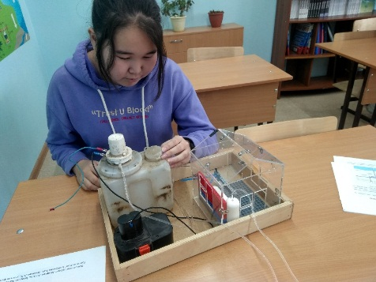 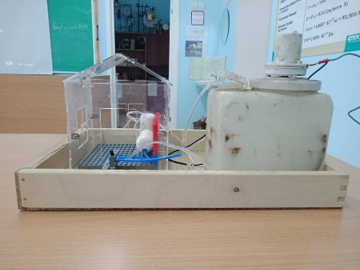

Схема скважины у нас получился довольно прост, фактически это отверстие в землю, которое доходит до водоносного слоя. На нижнем крае трубы устанавливают фильтр. Сам же принцип работы скважины такой:

* Из водоносного слоя вода поступает в обсадную трубу через фильтр;
* При помощи специального насоса она поднимает воду наверх;
* В дальнейшем происходит ее распределение по системе водопровода.
  1. Опыт со стеклом.